Студент: Ильин И.О.
Группа: М8О-206Б-19
Номер по списку: 11

Тема: Знакомство с языком МИКРОЛИСП.
Отображение программ из МИКРОЛИСПа в С++.

Лабораторная работа N2
Распечатка файла golden21.cpp
>
#include <iostream>
#include "mlisp.h"

extern double a;
extern double b;
double fun(double x);
double golden__section__search(double a, double b);
double golden__start(double a, double b);
extern double mphi;
double __IIO__try(double a, double b, double xa, double ya, double xb, double yb);
bool close__enough_Q(double x, double y);
extern double tolerance;
extern double total__iterations;
extern double xmin;

double a = 0.;
double b = 2.;

double fun(double x) {
x = x - 11./12.;
return expt(sin(2. * expt(e, -x) - 4.), 3.);
}

double golden__section__search(double a, double b) {
{ // let
double xmin( (a < b) ? golden__start(a, b)
: golden__start(b, a)
);
newline();
return xmin;
} // let
}

double golden__start(double a, double b) {
total__iterations = 0;
{ // let
double xa(a + mphi * (b - a)),
xb(b + (-(mphi * (b - a))));
return __IIO__try(a, b, xa, fun(xa), xb, fun(xb));
} // let
}

double mphi = (3. - sqrt(5.)) / 2.;

double __IIO__try(double a, double b, double xa, double ya, double xb, double yb) {
return close__enough_Q(a, b) ?
((a + b) * 0.5)
: (display("+"),
total__iterations = total__iterations + 1. ,
(ya < yb) ? (
b = xb,
xb = xa,
yb = ya,
xa = a + mphi * (b - a),
__IIO__try(a, b, xa, fun(xa), xb, yb)
)
: (
a = xa,
xa = xb,
ya = yb,
xb = b - mphi * (b - a),
__IIO__try(a, b, xa, ya, xb, fun(xb))
)
);
}

bool close__enough_Q(double x, double y) {
return abs(x - y) < tolerance;
}

double tolerance = 0.001;
double total__iterations = 0.;
double xmin = 0.;

int main() {
xmin = golden__section__search(a,b);
display("Interval=\t[");
display(a);
display(" , ");
display(b);
display("]\n");
display("Total number of iteranions=");
display(total__iterations);
newline();
display("xmin=\t\t");
display(xmin);
newline();
display("f(xmin)=\t");
display(fun(xmin));
newline();
}
Скриншот запуска в C++
>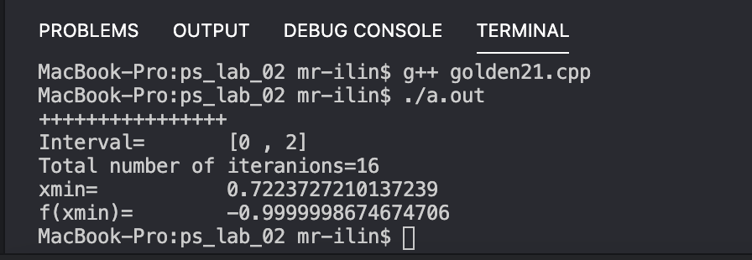
Скриншот запуска в DrRacket.
>